转专业课程认定操作手册

【关于课程认定的重要说明】

1.课程认定不会修改实际修读课程的名称和学分，只是在系统内把两门课程建立关联。成绩单上还是显示实际修读的课程，拟认定的课程不出现在成绩单中；
2.通过认定的课程可在学业完成查询查看，已认定的课程将显示“已通过”或“免修”字样。
3.如课程之间存在学分差，如：高等数学Ⅰ5学分（方案外选修），认定高等数学3学分（方案内必修），认定审核通过后，则学业进度里已修必修学分+3，已修选修学分-3，已修总学分不会改变，即高分认低分时，多出的学分会当作自由学分算在已修选修学分里；再如：线性代数2学分（方案外选修），认定线性代数引论3学分（方案内必修），认定审核通过后，则学业进度里已修必修学分+3，已修选修学分-3（差的1学分会从自由学分里扣，如有低学分课程认定高学分课程的，请留足自由学分抵扣），已修总学分依然不变，不会增多1分，即低学分认高学分时，已修总学分并不会增加。
综上：无论怎么进行课程认定，已修的总学分不会发生变化，以实际修读的课程学分为准，课程认定通过审核后，请及时关注学业进度，以免影响毕业。（非常重要！！！）

【转专业课程认定操作指引】
（步骤一至步骤六为学生操作，步骤七为学院操作）
步骤一：通过登录教务系统（https://jw.jnu.edu.cn），使用门户的账号密码登录（建议使用谷歌浏览器、360极速浏览器）。
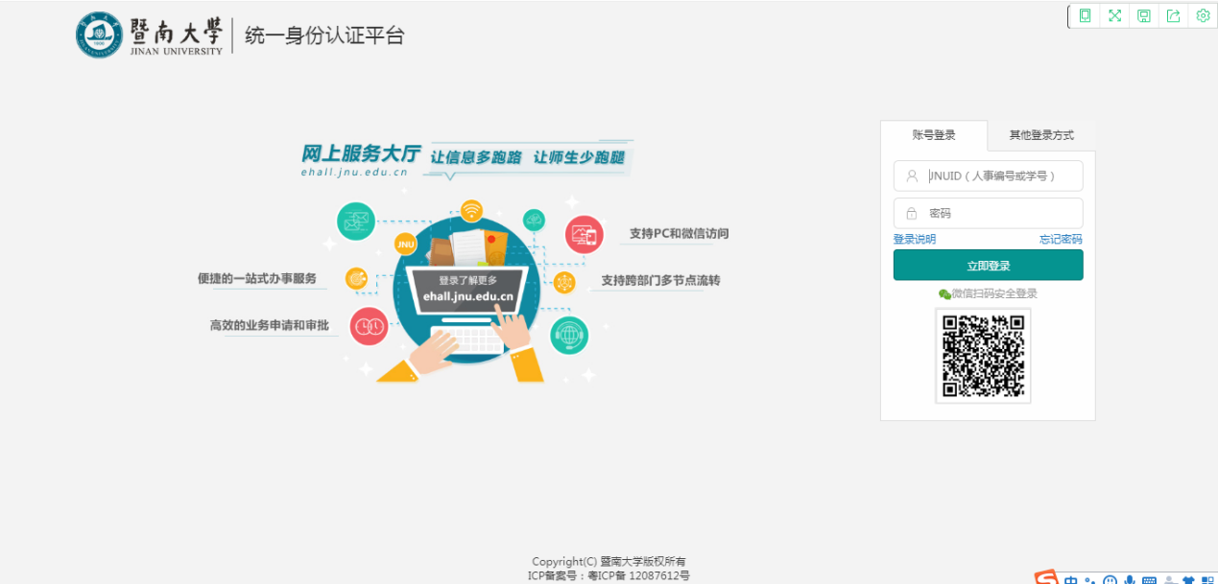
步骤二：搜索、选择课程认定，点击进入服务，选择【方案外课程认定】
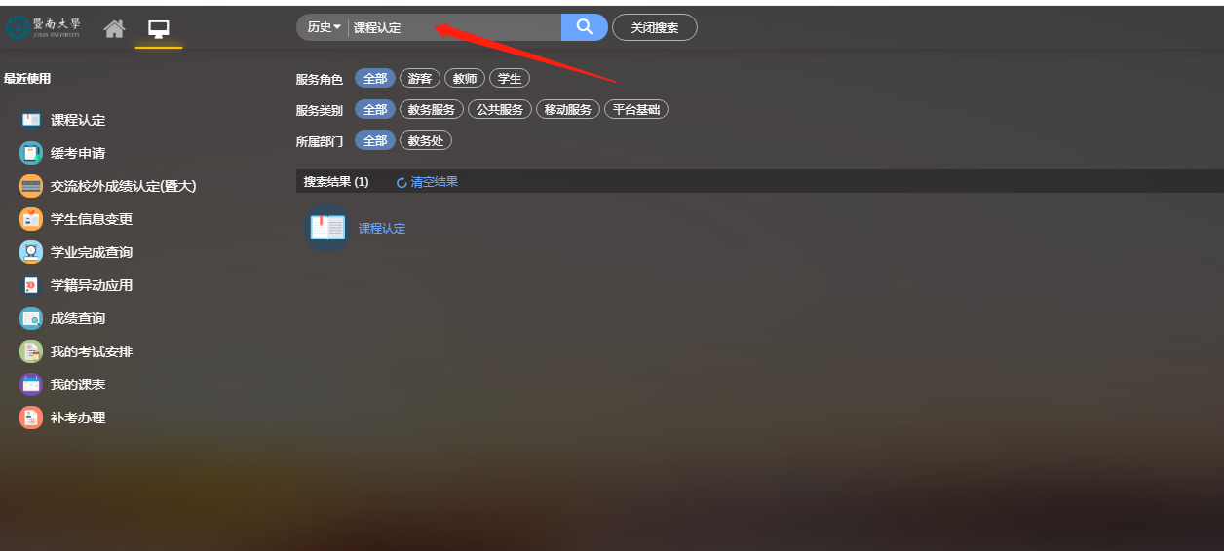
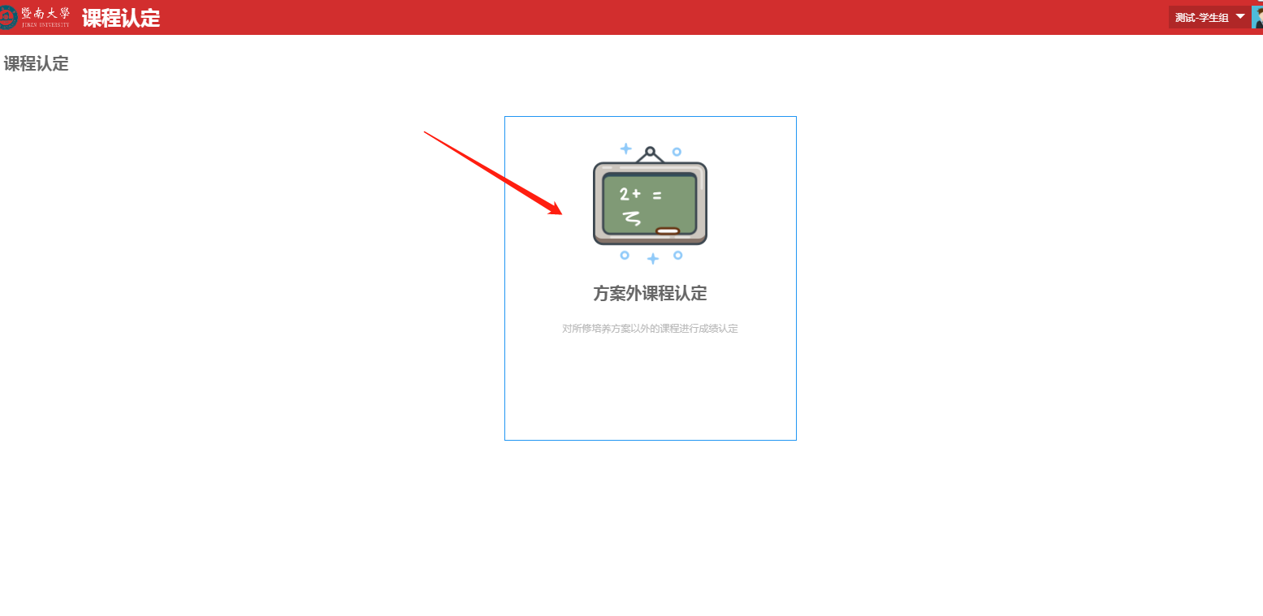
步骤三：进入页面后，将显示全部已修的方案外课程（并不是所有展示的课程都需要提交认定申请，只有与新培养方案课程内容一致、具有包含关系的才可以认定现方案的课程），点击【课程认定】。
在原专业修读的与现专业课程编号一致的课程不显示在此列表，无需申请，课程类别将自动与现专业的培养方案匹配。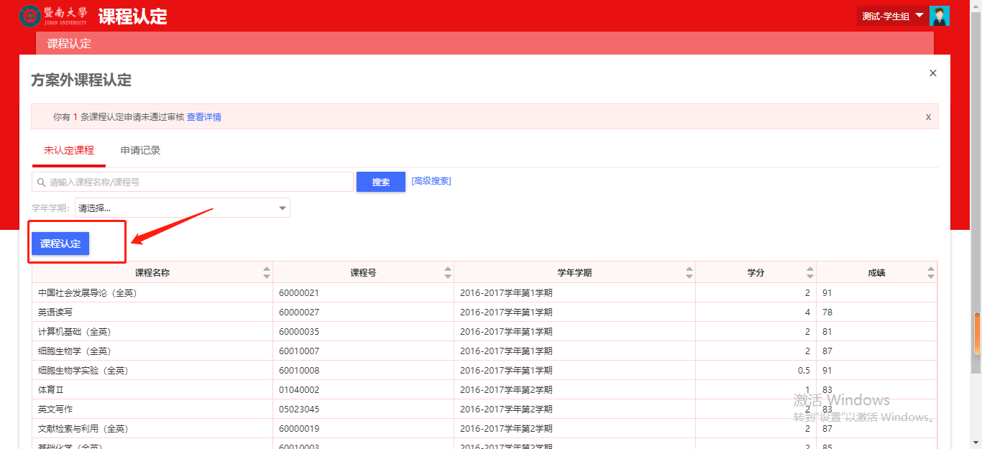
提醒：1.并不是所有的方案外课程都需要提交认定。拟认定的课程，首先要联系学院教学办咨询是否可以认定。不能认定的课程会直接作为自由学分，不用提交认定申请！
2.已修的通识教育选修课不能认定为培养方案要求的专业课，只能作为通识选修课学分。

步骤四：点击【选择课程】——勾选要认定的课程（如有多门课程需要课程置换，请分多次选择提交）
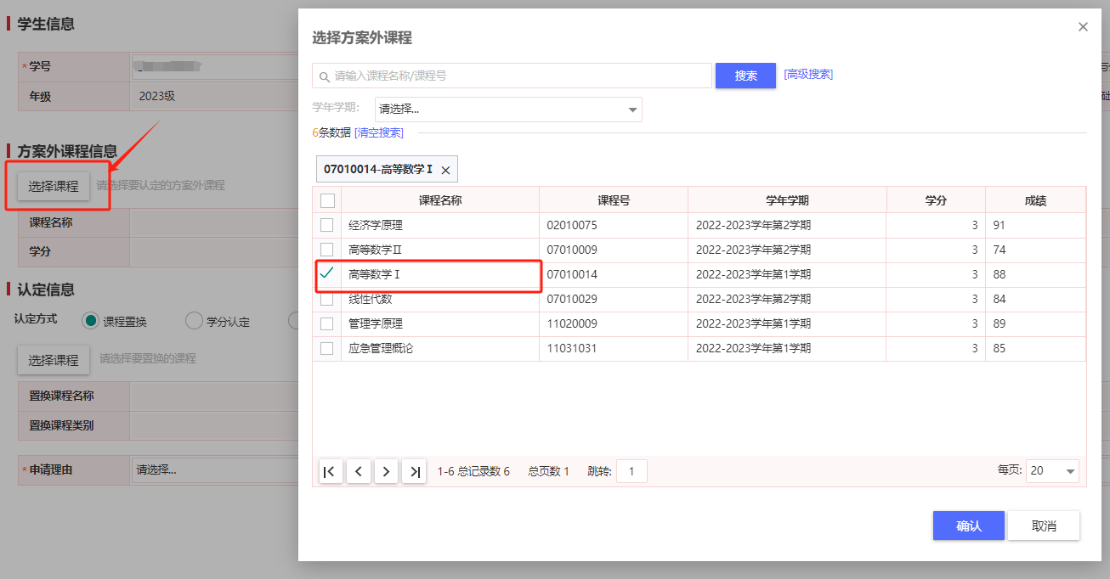

步骤五：选择认定方式
三种认定方式的说明：
【课程置换】：在原专业修读的A课程认定为现方案中的B课程，即为课程置换。审核通过后，抵免的课程后续无需修读。要抵免现专业方案中的必修课时，认定方式只能选择课程置换，不能选择其他方式。
【学分认定】：方案外的某课程认定为现专业方案中专选或基选知识群的学分，即为学分认定。审核通过后，该选修知识群的已修学分增加相应的学分。
【认定为通识教育选修课】：方案外的某课程认定为通识教育选修课，审核通过后，已修通识教育选修学分增加。

同一门课程只能选择其中一种认定方式，下面举例说明三种认定方式：
1.认定方式选择【课程置换】——点击【选择课程】PS：认定为新方案中必修课时只能选择对应到具体课程，即课程置换。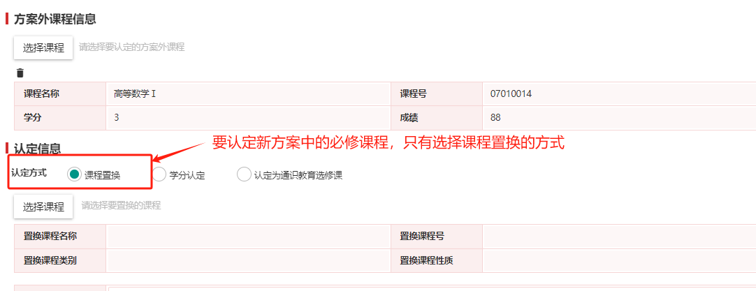
勾选需要认定的课程——点击【确定】
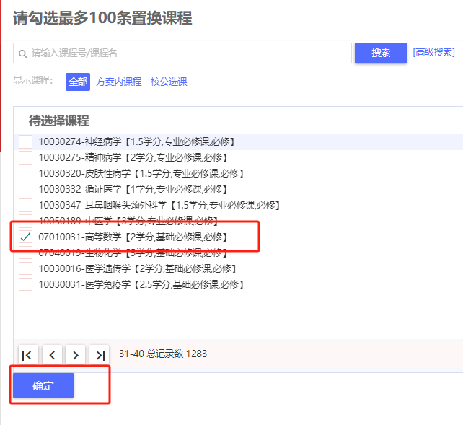
申请理由：选择【转专业】，点击【保存】
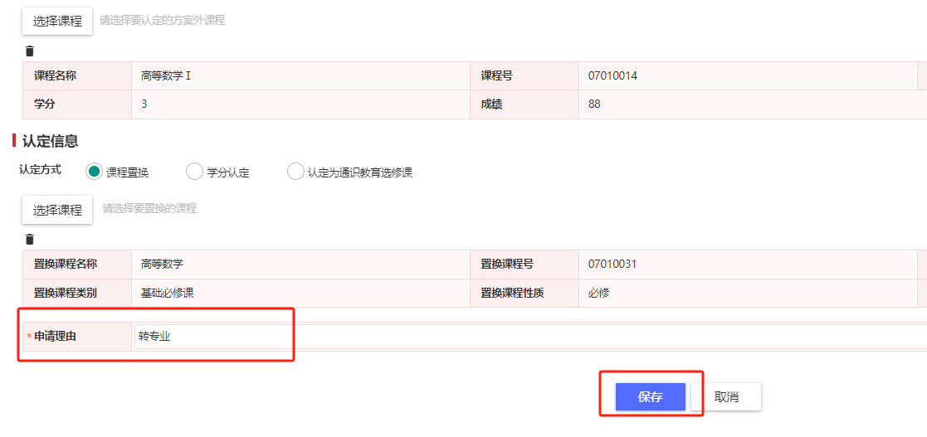
例：不相关的课程不要合并提交（错误示例见下图），请一一对应分多次提交。
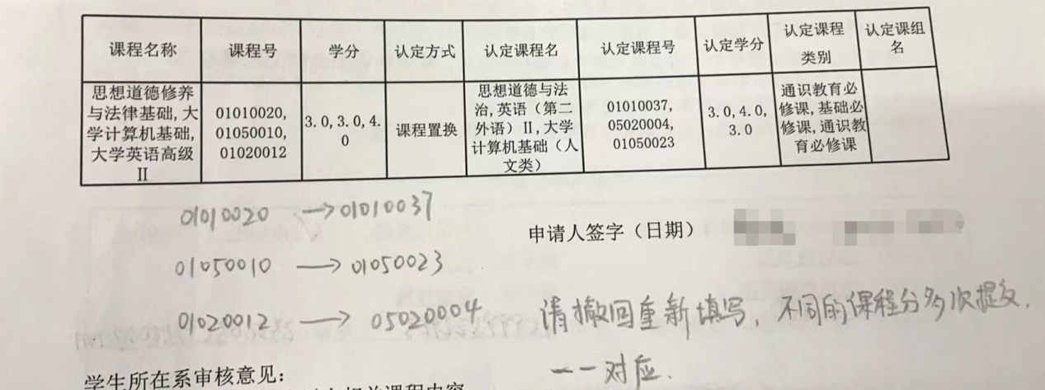
2.认定方式选择【学分认定】（仅限于要认定新方案中专选、基选知识群的课程）
例如：某同学在原专业修读了“基本财务会计”，经学院确认可认定为现专业方案的基础选修课商务管理知识群（该知识群有会计基础Ⅰ、会计基础Ⅱ等课程，学生在原专业修读的基本财务会计与该知识群的内容相关），则可以选择学分认定（请根据实际情况选择要认定的课组，在原专业修读的课程必须和该知识群课程内容相关，不能随意选择知识群认定，认定前请先咨询学院专业教师，确认后再提交申请）。操作如下：
点击【选择课程】——勾选需要认定的课程——点击确定
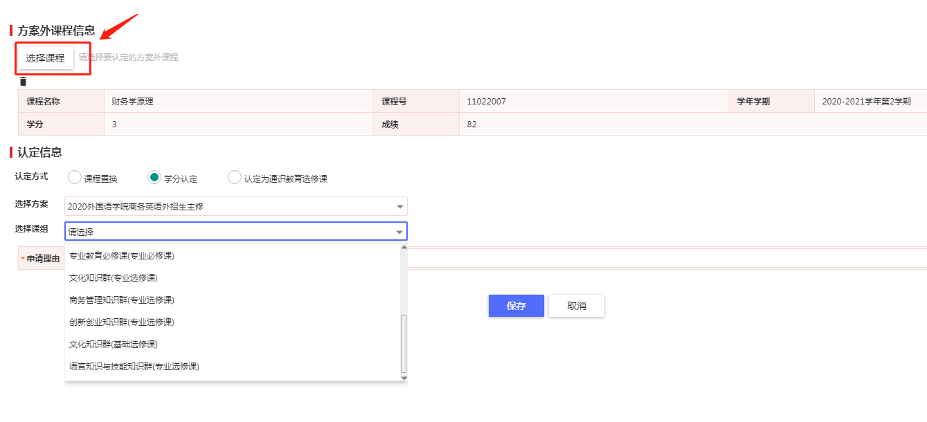
点击【学分认定】——选择方案——选择课组（例如：课组选择-商务管理知识群基础选修课，请根据实际情况选择要认定的课组）——申请理由：选择【转专业】——点击【保存】
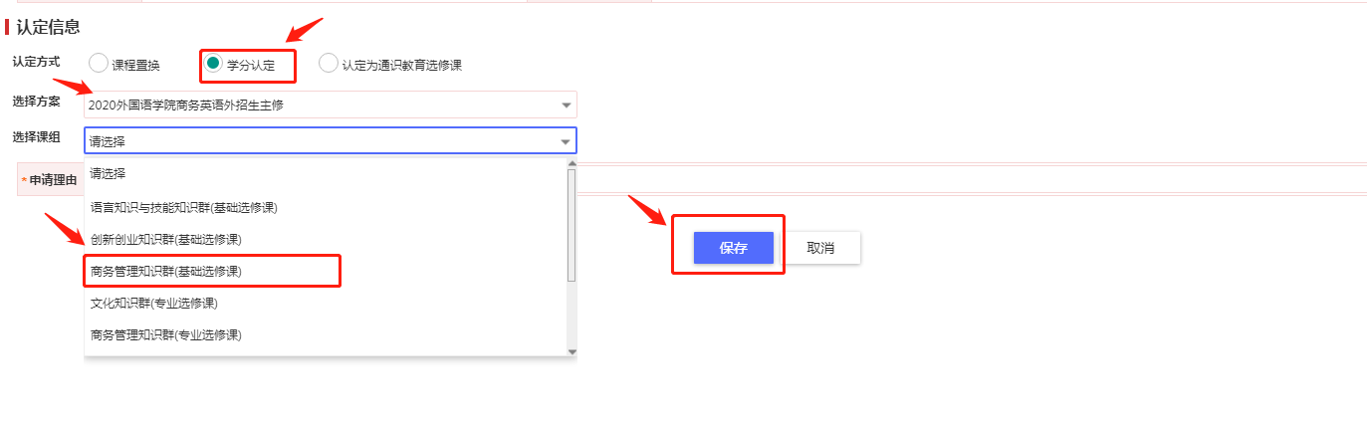
PS：认定为新专业方案中专选、基选课程时，认定方式既可以选择学分认定，也可以选择第一种课程置换对应到具体课程。如果认定课程的学分相同，“课程置换”、“学分认定”两种认定方式可以任选。如果两门课程有学分差，认定方式则选择学分认定。

3.认定方式选择【认定为通识教育选修课】
点击【选择课程】——勾选需要认定的课程——点击确定——认定方式选择【认定为通识教育选修课】——选择校公选课类别（强调：根据要认定课程的内容性质，选择相应的通选课类别，不要随意选择！否则一律不通过）——申请理由：选择【转专业】——点击【保存】

例如：有同学将大学物理实验认定为通识选修课高级外语课程群、分析化学认定为创新创业就业心理类课程群等等，诸如此类的申请一律不通过，请严格根据课程内容选择相应的通选课类别，不要随意选择。大学物理、分析化学可以认定数学理工类，也可以不提交直接作为自由学分。
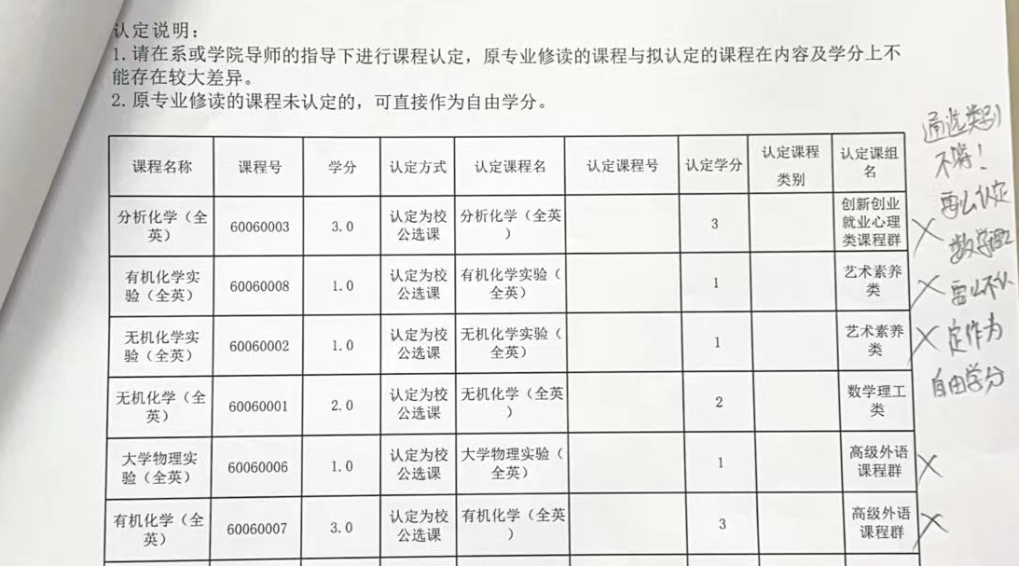
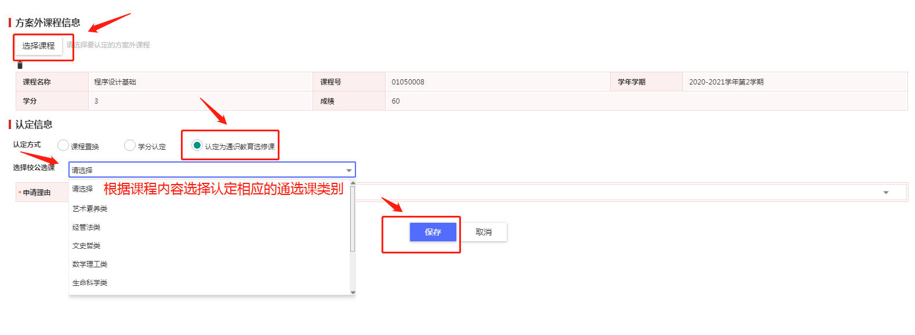
步骤六：打印申请表——交至系、学院审核
可以认定的课程信息填写保存后，在申请记录-打印申请表，打印《转专业学生课程及学分认定申请表》，核对信息无误后申请人签字，将申请表提交至学院系审批，系主任审批通过后，交学院教科办审批（教科办在教务系统中审核），申请表由学院教科办统一交至教务处审批。审批结果可登陆系统查询。

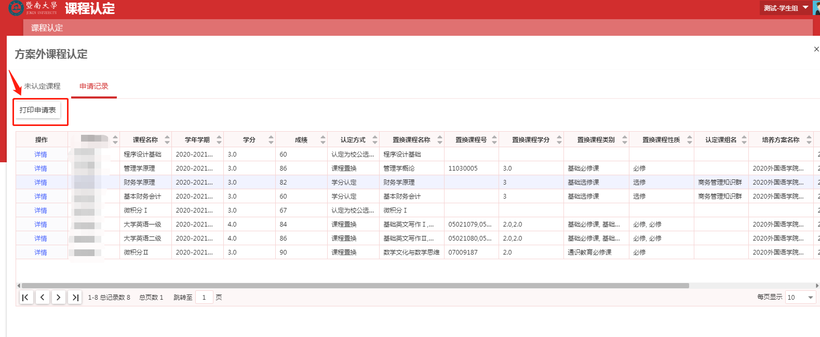
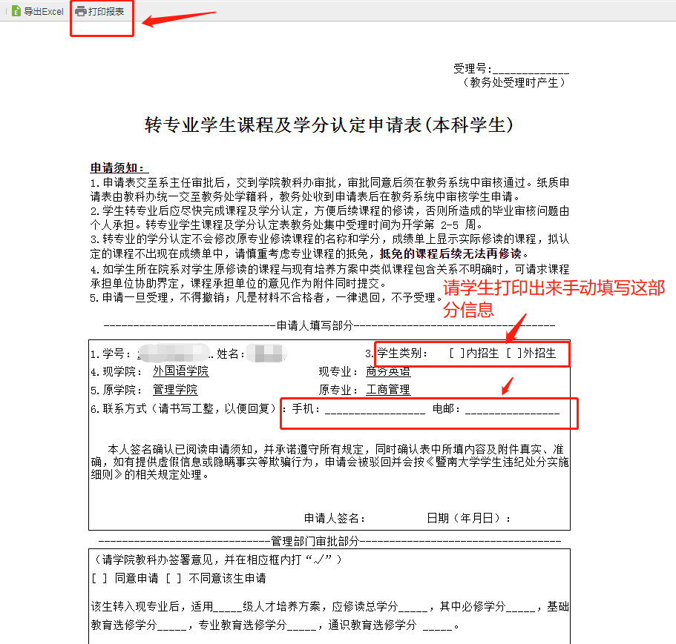

步骤七：学院审核

学院审核注意事项及审核路径：
1.对于认定的专业课程内容需要院系专业教师的审定，学生在原专业修读的课程与认定的现专业课程在内容和学分上不能存在较大差异。只有在原专业修读的课程与现专业方案的课程具有包含关系时才能认定（课程内容、课程难度、教学目标等能达到新专业课程的要求）。
2.申请表中管理部门审批部分：请教科办准确填写该生适应___年级培养方案，并核查教务系统匹配的方案。（新教务系统---学生方案管理）。
3.提醒新转入本专业的学生及时提交申请。学院教科办收到学生申请后，登录教务系统审核学生申请（申请表中系审核意见已通过的则审核通过，如有个别课程不同意认定，请学生撤回重新提交申请。为避免反复退回，学院可以先指导学生哪些课程可以认定，学生再登录系统申请），纸质申请表学院收齐后统一上交学籍科。
4.系统审核路径：登录新教务系统，搜索“课程认定”-进入服务-查询待审核页面
可输入学号搜索要审核的学生课程信息，结合学生所在系审核意见，核对学生提交的课程认定是否符合要求，选择审核“通过”或“不通过”，若全部通过，可以全选点击通过。
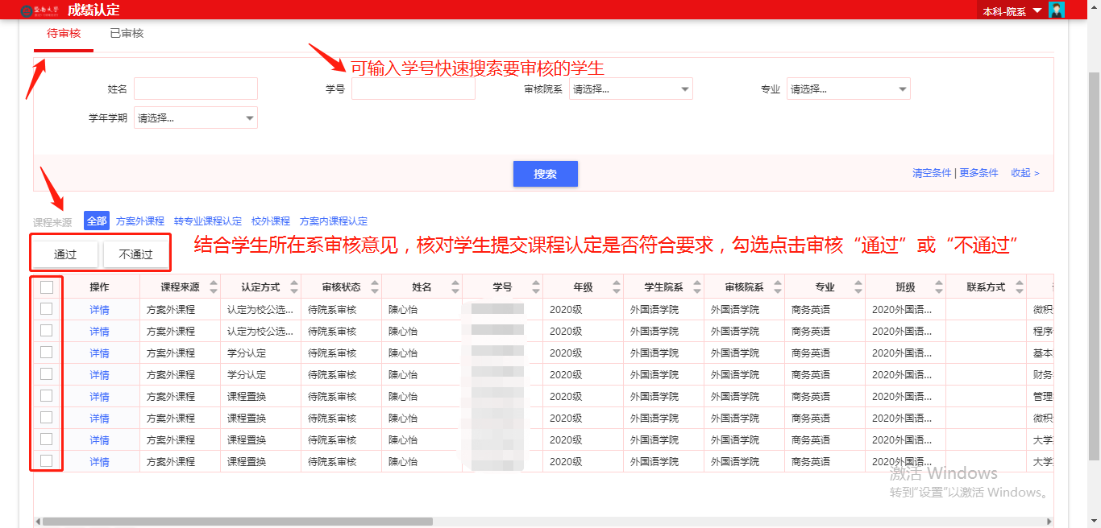

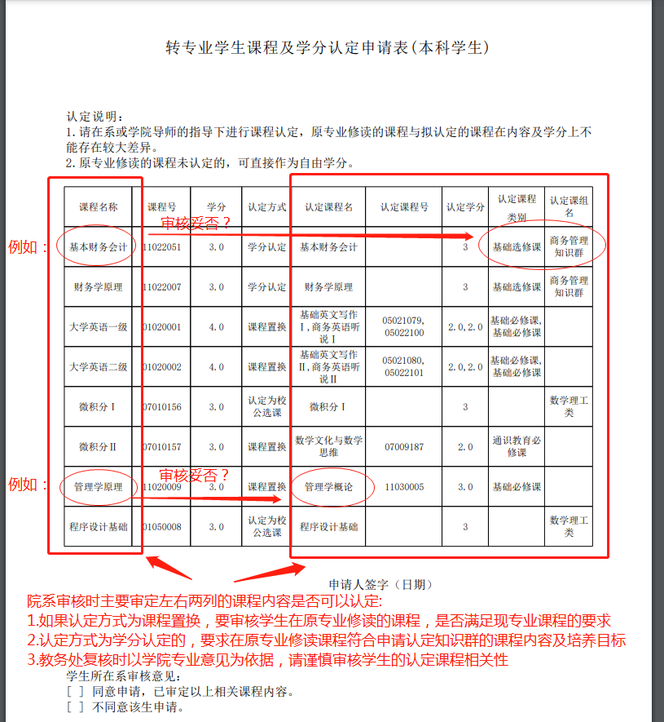
如有其他疑问，欢迎联系学籍科杨老师，联系电话：020-85220035，谢谢!

